使用说明书印制要求

1.说明书封底、封面采用80g双胶纸，其余采用80g双胶纸印刷。封面采用黑白版面。

2.纸张尺寸为210×148,要求边与边成直角。

- 采用双面印刷胶印工艺，正反面版面不能错位，文字排列母线与底边平行度不大于0.5,

版面左右宽度差不大于1。

4.字及图案应对称，均匀排列，清晰美观。

5.使用说明书采用多页（装订成册）形式。

6.所有颜色为黑色按GB/T 3181-2008要求。

7.注册商标按Q/HL 101.03-2006。



DTZY545 DSZY535
DTZY545-J DSZY535-J
DTZY545-G DSZY535-G
DTZY545-Z型

三相费控智能电能表

使用说明书

华立科技股份有限公司
1. 概述
DTZY545型DSZY535型DTZY545-J型DSZY535-J型DTZY545-G型DSZY535-G型DTZY545-Z型三相费控智能电能表（以下简称"仪表"）是华立科技股份有限公司为满足国家电网公司智能电网建设需要而开发的高精度的费控智能仪表。该仪表是多功能意义上的电能表，是在电能计量基础上重点扩展了信息存储及处理、实时监测、自动控制、信息交互等功能，这些功能都是围绕坚强智能电网建设而增加的，以满足电能计量、营销管理、客户服务为目的。
远程费控电能表是主站/售电系统借助虚拟介质进行充值及参数设置实现费控功能。主站/售电系统的加解密设备为密码机。远程费控电能表的计费功能由远程的主站/售电系统完成；当用户欠费时由远程主站/售电系统发送跳闸命令，给用户断电，当用户充值后，远程主站/售电系统再发送允许合闸命令，命令有效后，允许用户合闸。
仪表能精确地计量组合无功电能、正反向有功电能、四象限电量无功电能,具有分时计量功能和计量分相有功电能量功能，能准确记录正向有功最大需量,能实时测量处理有功功率、无功功率、视在功率、电压、电流、功率因数和频率等电网参数;能实现分时控制、抄表日电量需量数据自动存储;还能实现负荷曲线大容量记录、电网质量记录、仪表当前运行状态记录、电网事件记录等功能。按照类别不同,费控电能表采用内置或外置负荷开关。考虑到电能计量箱、管理方便等因素,费控电能表采用内置负荷开关时电能表最大电流不宜超过60A（配置的负荷开关容量应不小于80A）。具有调制式红外通讯和RS485通讯。
该仪表采用大规模集成电路和SMT加工工艺,其设计、制造均具备现代国际先进水平。该仪表选用国际著名品牌关键元器件,高可靠、长寿命；选用耐热阻燃且综合性能较好的PC（聚碳酸酯）材料底壳和罩壳，结构合理紧固耐用，防雨淋，绝缘和密封性能优良；该仪表时钟电池和停电抄表用电池相互独立，停电抄表用电池设计合理，易于更换和维护。
该仪表整体造型大方美观，色彩明快。

2.规格型号
型号 | 规 格 |  | 准确度等级
DTZY545  DTZY545-Z  DTZY545-J  DTZY545-G | 3×220/380V | 3×0.3(1.2)A | 有功1级、2级， 无功2级、3级
DTZY545  DTZY545-Z  DTZY545-J  DTZY545-G | 3×220/380V | 3×1(2)A | 有功1级、2级， 无功2级、3级
DTZY545  DTZY545-Z  DTZY545-J  DTZY545-G | 3×220/380V | 3×1(4)A | 有功1级、2级， 无功2级、3级
DTZY545  DTZY545-Z  DTZY545-J  DTZY545-G | 3×220/380V | 3×1(6)A | 有功1级、2级， 无功2级、3级
DTZY545  DTZY545-Z  DTZY545-J  DTZY545-G | 3×220/380V | 3×1(10)A | 有功1级、2级， 无功2级、3级
DTZY545  DTZY545-Z  DTZY545-J  DTZY545-G | 3×220/380V | 3×1.5(6)A | 有功1级、2级， 无功2级、3级
DTZY545  DTZY545-Z  DTZY545-J  DTZY545-G | 3×220/380V | 3×1.5(9)A | 有功1级、2级， 无功2级、3级
DTZY545  DTZY545-Z  DTZY545-J  DTZY545-G | 3×220/380V | 3×2.5(10)A | 有功1级、2级， 无功2级、3级
DTZY545  DTZY545-Z  DTZY545-J  DTZY545-G | 3×220/380V | 3×3(6)A | 有功1级、2级， 无功2级、3级
DTZY545  DTZY545-Z  DTZY545-J  DTZY545-G | 3×220/380V | 3×5(10)A | 有功1级、2级， 无功2级、3级
DTZY545  DTZY545-J  DTZY545-G | 3×57.7/100V | 3×0.3(1.2)A | 有功1级、2级， 无功2级、3级
DTZY545  DTZY545-J  DTZY545-G | 3×57.7/100V | 3×1(2)A | 有功1级、2级， 无功2级、3级
DTZY545  DTZY545-J  DTZY545-G | 3×57.7/100V | 3×1(4)A | 有功1级、2级， 无功2级、3级
DTZY545  DTZY545-J  DTZY545-G | 3×57.7/100V | 3×1(6)A | 有功1级、2级， 无功2级、3级
DTZY545  DTZY545-J  DTZY545-G | 3×57.7/100V | 3×1(10)A | 有功1级、2级， 无功2级、3级
DTZY545  DTZY545-J  DTZY545-G | 3×57.7/100V | 3×1.5(6)A | 有功1级、2级， 无功2级、3级
DTZY545  DTZY545-J  DTZY545-G | 3×57.7/100V | 3×1.5(9)A | 有功1级、2级， 无功2级、3级
DTZY545  DTZY545-J  DTZY545-G | 3×57.7/100V | 3×2.5(10)A | 有功1级、2级， 无功2级、3级
DTZY545  DTZY545-J  DTZY545-G | 3×57.7/100V | 3×3(6)A | 有功1级、2级， 无功2级、3级
DTZY545  DTZY545-J  DTZY545-G | 3×57.7/100V | 3×5(10)A | 有功1级、2级， 无功2级、3级
DTZY545  DTZY545-Z  DTZY545-J  DTZY545-G | 3×220/380V | 3×5(20)A | 有功1级、2级， 无功2级、3级
DTZY545  DTZY545-Z  DTZY545-J  DTZY545-G | 3×220/380V | 3×5(30)A | 有功1级、2级， 无功2级、3级
DTZY545  DTZY545-Z  DTZY545-J  DTZY545-G | 3×220/380V | 3×5(40)A | 有功1级、2级， 无功2级、3级
DTZY545  DTZY545-Z  DTZY545-J  DTZY545-G | 3×220/380V | 3×5(50)A | 有功1级、2级， 无功2级、3级
DTZY545  DTZY545-Z  DTZY545-J  DTZY545-G | 3×220/380V | 3×5(60)A | 有功1级、2级， 无功2级、3级
DTZY545  DTZY545-Z  DTZY545-J  DTZY545-G | 3×220/380V | 3×10(40)A | 有功1级、2级， 无功2级、3级
DTZY545  DTZY545-Z  DTZY545-J  DTZY545-G | 3×220/380V | 3×10(60)A | 有功1级、2级， 无功2级、3级
DTZY545  DTZY545-Z  DTZY545-J  DTZY545-G | 3×220/380V | 3×15(60)A | 有功1级、2级， 无功2级、3级
DTZY545  DTZY545-Z  DTZY545-J  DTZY545-G | 3×220/380V | 3×10(100)A | 有功1级、2级， 无功2级、3级
DTZY545  DTZY545-Z  DTZY545-J  DTZY545-G | 3×220/380V | 3×20(80)A | 有功1级、2级， 无功2级、3级
DTZY545  DTZY545-Z  DTZY545-J  DTZY545-G | 3×220/380V | 3×20(100)A | 有功1级、2级， 无功2级、3级
DTZY545  DTZY545-Z  DTZY545-J  DTZY545-G | 3×220/380V | 3×30(100)A | 有功1级、2级， 无功2级、3级
DSZY535  DSZY535-J  DSZY535-G | 3×100V | 3×0.3(1.2)A | 有功1级、2级， 无功2级、3级
DSZY535  DSZY535-J  DSZY535-G | 3×100V | 3×1(6)A | 有功1级、2级， 无功2级、3级
DSZY535  DSZY535-J  DSZY535-G | 3×100V | 3×1.5(6)A | 有功1级、2级， 无功2级、3级
DTZY545-J  DTZY545-G | 3×57.7/100V 3×220/380V | 3×0.3(1.2)A | 有功0.5S级, 无功2级、3级
DTZY545-J  DTZY545-G | 3×57.7/100V 3×220/380V | 3×1(6)A | 有功0.5S级, 无功2级、3级
DTZY545-J  DTZY545-G | 3×57.7/100V 3×220/380V | 3×1.5(6)A | 有功0.5S级, 无功2级、3级
DSZY535-J  DSZY535-G | 3×100V | 3×0.3(1.2)A | 有功0.5S级, 无功2级、3级
DSZY535-J  DSZY535-G | 3×100V | 3×1(6)A | 有功0.5S级, 无功2级、3级
DSZY535-J  DSZY535-G | 3×100V | 3×1.5(6)A | 有功0.5S级, 无功2级、3级

3.主要技术指标

3.1 工作电源电压
正常工作电压:0.8Un～1.2Un； 极限工作电压:0.7Un～1.3Un。
3.2 工作温度和湿度
正常工作温度：-25℃～60℃； 极限工作温度：-40℃～70℃；相对湿度：≤95%RH。
3.3 电网频率：正常电网频率：50Hz±2.5Hz
3.4 时钟工作参数
日计时误差:≤0.5s/d(23±2℃)。
电池容量:≥1.2Ah。
工作时间:≥10年（用新电池）。
3.5 起动电流 ：有功0.001In(0.5S)；
互感式：有功0.002In(1.0) 无功0.003In (2.0)
直接式：有功0.004In(1.0) 无功0.005In (2.0)
3.6 潜动：具有防潜动逻辑设计。
3.7 重量：3kg。
3.8 外形：290×170×85 （见封底）。
本仪表符合GB/T 17215.301-2007、DL/T645 -2007、DL/T698.45 -2007等标准的要求，满足客户特殊要求。

4 主要功能
4.1 计量功能
4.1.1具有正向、反向有功电能量和四象限无功电能量计量功能，并可以据此设置组合有功和组合无功电能量。
4.1.2具有分时计量功能；有功、无功电能量对尖、峰、平、谷等各时段电能量及总电能量分别进行累计、存储；不采用各费率或各时段电能量算术加的方式计算总电能量。
4.1.3具有计量分相有功电能量功能。
4.2 需量记录功能
4.2.1记录组合1、组合2最大需量及其出现的日期和时间。
4.2.2最大需量测量采用滑差方式，需量周期和滑差时间可设置。出厂默认值：需量周期15min、滑差时间1min。需量周期可在5、10、15、30、60min中选择，滑差时间可在1、2、3、5min中选择。
4.2.3当发生电压线路上电、清零、时钟调整、时段转换、需量周期变更、功率潮流方向转换等情况时，仪表将从当前时刻开始，按照需量周期进行需量测量，当第一个需量周期完成后，按滑差间隔开始最大需量记录；在不完整的需量周期内，不做最大需量的记录。
4.2.4能存储12个月的结算周期最大需量数据。
4.3 费率和时段
4.3.1支持尖、峰、平、谷四个费率。
4.3.2一年14个年时区，8个日时段表，24小时内至少可以设置14个时段；时段最小间隔为15分钟，且大于仪表内设定的需量周期；时段可以跨越零点设置。
4.3.3支持节假日和公休日特殊费率时段的设置。
4.3.4具有两套可以任意编程的费率和时段，并可在设定的时间点起用另一套费率和时段。
4.4 数据存储
4.4.1仪表能存储最近12个结算周期的正反向有无功总电能和各费率电能数据；数据转存时间为设置的结算日时。
4.4.2仪表能存储最近12个结算周期的正反向有无功最大需量、各费率最大需量及其出现的日期和时间数据；数据转存的时间为设定的结算日。转存的同时，当月的最大需量自动复零。
4.4.3仪表电源失电后，所有存储的数据保存时间大于10年。
4.5 冻结功能
4.5.1定时冻结：按照约定的时刻及时间间隔冻结电能量数据；至少保存最近60次数据。
4.5.2瞬时冻结：在非正常情况下，冻结当前的日历、时间、所有电能量和重要测量的数据；至少保存近3次的数据。
4.5.3日冻结：存储每天零点的电能量，至少可存储最近62次的数据量。默认冻结时间为00时00分。
4.5.4约定冻结：两套时区表切换冻结、两套日时段表切换冻结，冻结转换时刻的电能量以及其他重要数据；冻结完成后切换时间归零。
4.5.5整点冻结：存储整点时刻或半点时刻的有功总电能，可存储近254次的冻结数据。
4.5.6结算日冻结。
4.5.7两套年时区表切换冻结。
4.5.8两套日时段表切换冻结。
4.5.9两套阶梯表切换冻结。
4.5.10两套电价表切换冻结。
4.6 事件记录
4.6.1记录各相失压总次数，最近10次失压发生时刻、结束时刻及对应的电能量数据等信息；
4.6.2记录各相欠压总次数，最近10次失压发生时刻、结束时刻及对应的电能量数据等信息；
4.6.3记录各相过压总次数，最近10次失压发生时刻、结束时刻及对应的电能量数据等信息；
4.6.4记录各相断相总次数，最近10次断相发生时刻、结束时刻及对应的电能量数据等信息；
4.6.5记录各相断流总次数，最近10次断相发生时刻、结束时刻及对应的电能量数据等信息；
4.6.6记录各相失流总次数，最近10次失流发生时刻、结束时刻及对应的电能量数据等信息；
4.6.7记录各相过流流总次数，最近10次失流发生时刻、结束时刻及对应的电能量数据等信息；
4.6.8记录最近10次全失压发生时刻、结束时刻、及对应的电流值；
4.6.9记录电压（流）逆相序总次数，最近10次发生时刻、结束时刻及对应的电能量数据等信息；
4.6.10记录掉电总次数及最近10次掉电发生及结束的时刻；
4.6.11记录需量清零总次数及最近10次需量清零的时刻、操作者代码；
4.6.12记录编程总次数及最近10次编程的时刻、操作者代码、编程项的数据标识；
4.6.13记录校时总次数（不包含广播校时）及最近10次校时时刻、操作者代码；
4.6.14记录过负荷总次数、总时间及最近10次过负荷的持续时间；
4.6.15记录开表盖总次数及最近10次开表盖事件的发生、结束时刻；
4.6.16记录开端钮盖总次数及最近10次开端钮盖事件的发生、结束时刻；
4.6.17记录最近10次电表清零事件的发生时刻及清零时的电能量数据；
4.6.18记录最近10次事件清零事件 ；
4.6.19记录最近10次拉合闸事件；
4.6.20记录最近10次购金额事件；
4.6.21记录最近10次强磁影响事件;
4.6.22记录最近10次电源异常事件；
4.6.23记录最近10次内置负荷开关误动作事件。
4.7 停电抄表
停抄电池停电抄表：仪表装有停抄电池，支持停电按键唤醒及停电红外唤醒抄表。
4.8 实时参数检测
可实时采集电压有效值，电流有效值，有功功率，无功功率，视在功率，功率因数，相角，零线电流等数据;示值准确度1%。
4.9 负荷曲线记录功能
负荷曲线记录起始时间和采样间隔时间可分别设置，最小值为1分钟。默认值为15分钟。最多可记录六类负荷：电压电流频率通道、有无功功率通道、功率因数通道、有无功总电能通道、四象限无功总电能通道、当前需量通道。可通过设置负荷控制字来实行关开，负荷记录容量可达4M容量。
4.10 通信功能
通信信道物理层相互独立，任意一条通信信道的损坏都不影响其它信道正常工作。
4.10.1RS485通信：RS485接口通信速率可设置，标准速率为1200bps、2400bps 、4800bps 、9600bps，缺省值为2400bps（注：698表485波特率缺省值为9600bps）。
4.10.2红外通信：调制型红外通讯，通讯波特率为1200bps。
4.10.3微功率无线通信：采用模块化设计，可插拔互换。
（该功能适用于DTZY545-J型、DSZY535-J型仪表）
4.10.4GPRS通信：采用模块化设计，可插拔互换。
（该功能适用于DTZY545-G型、DSZY535-G型仪表）
4.10.5载波通信功能：采用模块化设计，可插拔互换。
（该功能适用于DTZY545-Z型）
4.11 输出功能
4.11.1 脉冲输出：脉冲宽度：80ms±20ms。
4.11.2可编程的多功能输出口：仪表可通过编程实现三种检测信号的输出:时钟检测信号、需量周期结束信号、时段切换检测信号。出厂默认为时钟检测信号输出(秒信号)。仪表断电后自动恢复为时钟检测信号(秒信号)输出。
4.11.3控制输出：仪表可输出电脉冲或电平开关信号，控制外部报警装置或负荷开关。
4.12 显示功能
4.12.1液晶显示：数值显示位数8位，电能和需量的显示小数位可以设置。上电先全屏显示20秒自检。
4.12.2指示灯显示：
－有功脉冲指示灯：红色，平时灭，计量有功电能时闪烁；
－无功脉冲指示灯：红色，平时灭，计量无功电能时闪烁；
－跳闸指示灯：黄色，负荷开关分断时亮，平时灭。
4.13 清零功能
4.13.1电表总清零：清除除总清记录和购电次数以外的所有数据，并且记录总清事件记录。
4.13.2事件清零：编程事件总清或根据数据标识码分项清零，并且记录事件清零记录。
4.14 远程控制功能
控制命令必须通过98级密码和密文+MAC的方式下发；控制命令中带时标,当控制命令中的时标<表计时间，不接受控制命令。
4.15 辅助电源供电:辅助电源供电电压100V～240V交、直流自适应。以辅助电源供电优先。(可扩展）

5 仪表的外形及安装
5.1 仪表的外形图
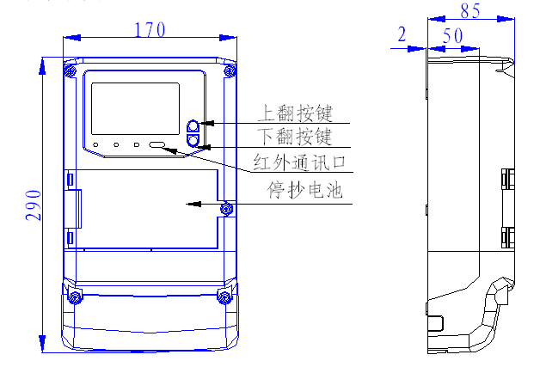
图一 外形图


5.2 仪表的安装

严禁带电安装，接线！
5.2.1仪表在出厂前经检验合格并加铅封。在安装使用前,应检查铅封是否完好，铅封完好即可安装使用，对无铅封或贮存期过久的仪表,应请有关部门重新检验，合格的可安装使用。
5.2.2仪表应安装在室内通风干燥的地方，仪表用三个螺钉固定，按封底所示的安装尺寸240（256）mm×150mm固定在坚固、耐火、不易震动的物体上，确保安装使用安全、可靠，在有污秽或有可能损坏仪表的场所，仪表应用保护柜进行保护。
5.2.3仪表应按接线图所示的线路正确接线。 接线端钮盒的引入线建议使用铜线或铜接头，端钮盒内螺钉应拧紧，避免因接触不良或引线太细发热而引起烧毁。
5.2.4仪表按接线图正确接线，通电后即进入正常运行状态， LCD有显示。此时若用电，脉冲指示灯闪烁。

5.2.5接线图和端子功能图
5.2.5.1接线图
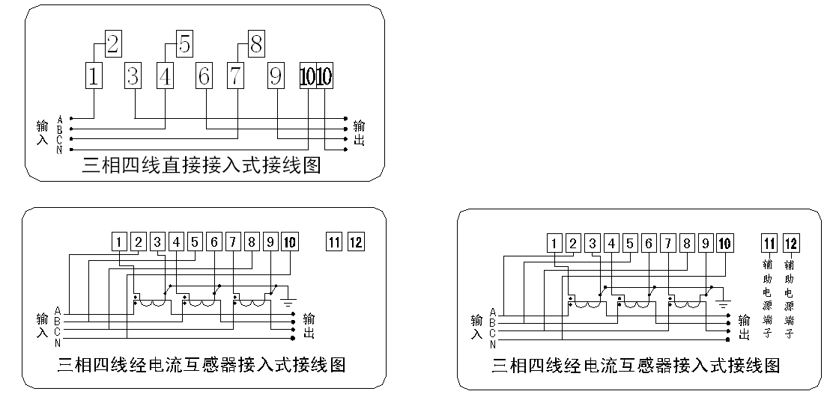

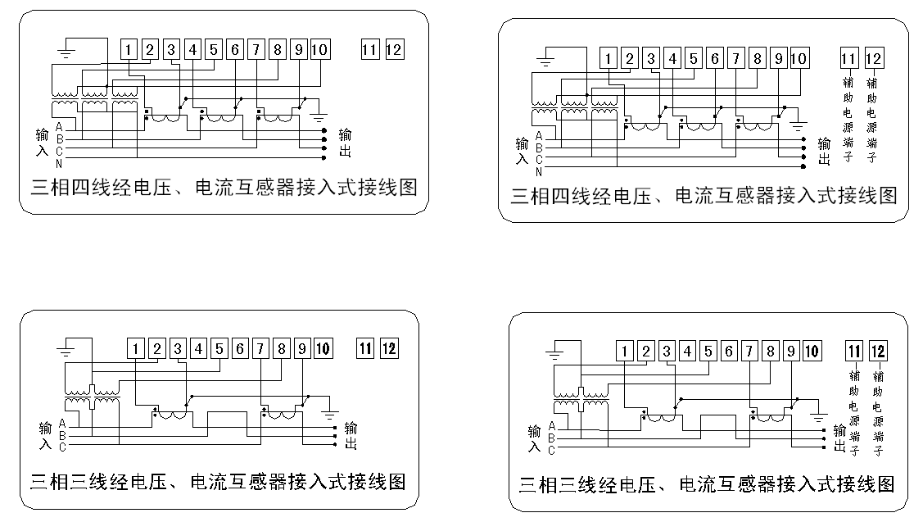
5.2.5.2 功能端子图
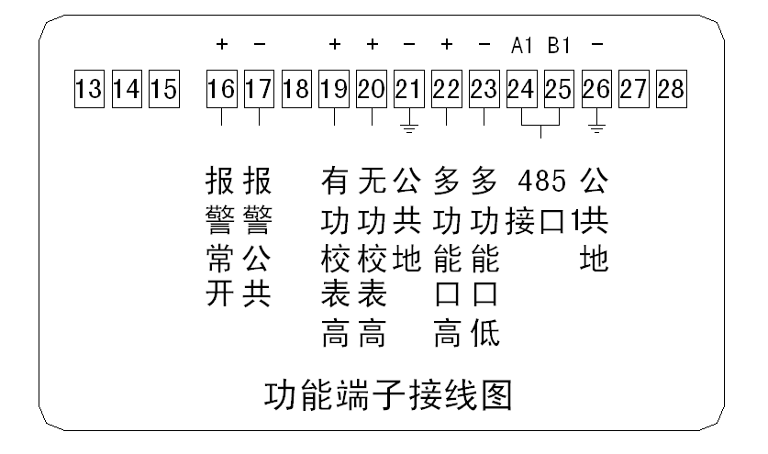
远程 内置 RS485 表功能端子
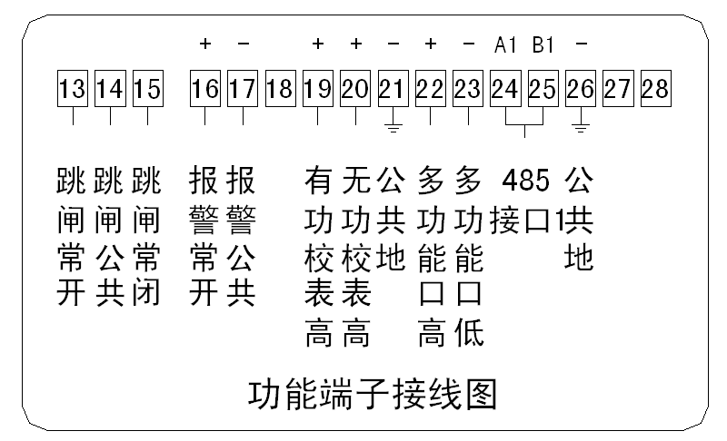

远程 外置 RS485 表功能端子

5.2.6有功或无功校验口示意图

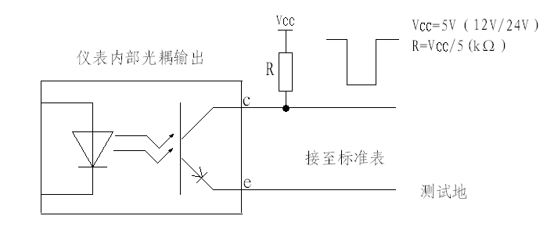

6 液晶显示说明
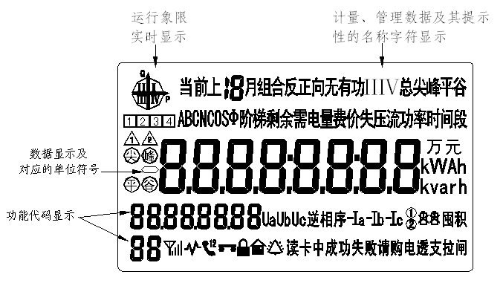

6.1液晶屏各区域显示符号说明

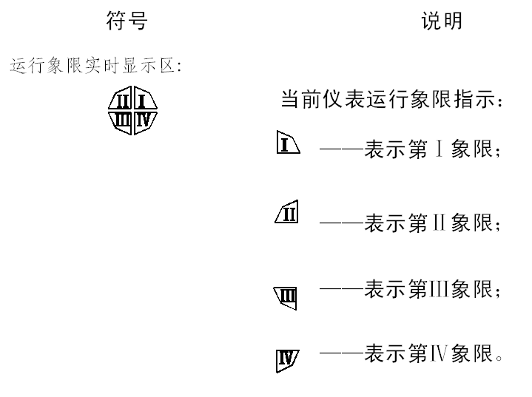

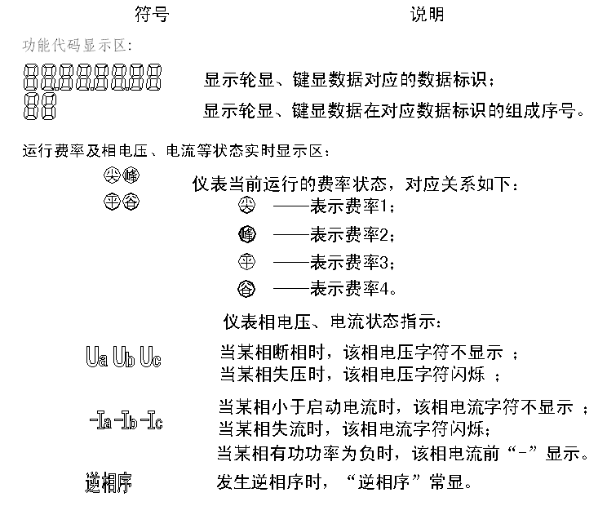
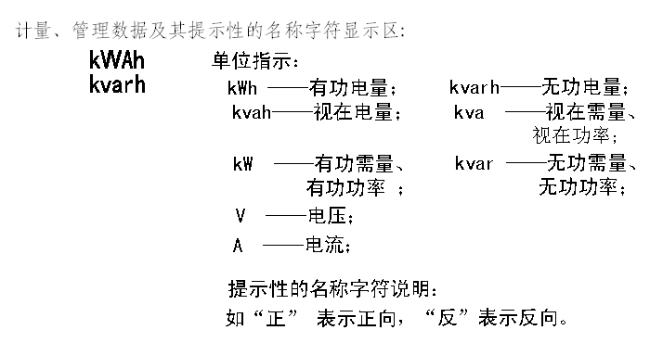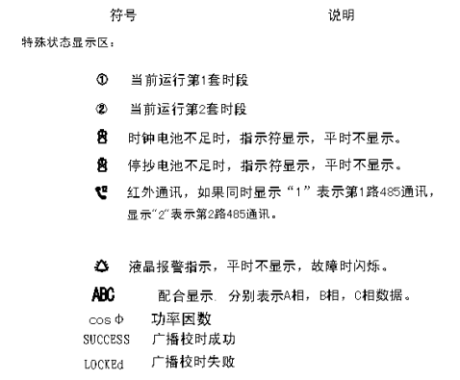
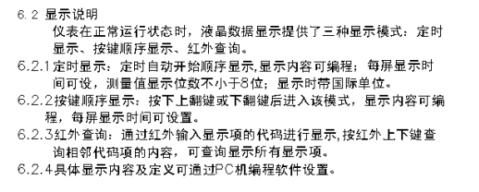
7 编程和抄表说明
7.1 编程功能
7.1.1仪表具备身份认证、密文传输、MAC验证等防护措施。
7.1.2红外通道进行编程，必须通过红外认证，然后身份认证；红外认证有效时间为30分钟，有效时间到后仪表将自动关闭红外允许状态,上下电退出红外允许状态。
7.1.3仪表定义98级、99级密级和密码管理；每级的权限和密码可配置不同功能。
7.1.4红外允许：由授权人发红外请求、红外认证，认证通过后，仪表处于红外允许状态，此时可用红外终端进行身份认证，对仪表通讯完成编程设置。
7.1.5编程禁止：身份认证没通过,此时仪表处于编程禁止状态,仪表的内部参数只能被读出，而不能被修改。欲将仪表由编程状态转换到编程禁止状态,必须进行身份认证，身份认证有效时间可设置，默认5分钟。
7.1.6该仪表支持12位通信表地址, 可同表号一致，也可不统一；分别用于通讯的识别,用电用户管理。
7.2 编程注意事项
7.2.1在校表台用手持编程器进行编程时,请关掉校表用红外光电头及其它红外光源。
7.2.2在对表清零、修改常数、需量计算周期及滑差时间时,不应有电流，否则可能产生计量误差。改变需量计算周期及滑差时间后，应执行需量清零操作。
7.2.3不要将仪表编为同一通信地址，否则仪表485外串联时可能导致编程出错。
8 仪表的贮存和质量保证
8.1 仪表必须在原包装条件下进行运输和贮存。 贮存的环境中不得有腐蚀性气体存在，存放高度不得超过五层。
8.2 从本公司出售之日起,当用户完全遵守电能表的运输、贮存、安装及使用规定, 并在本公司铅封完整的条件下, 电能表应符合国标、行标的要求， 本公司承诺对不合格的产品三个月内给予退货，一年内给予调换，三年内给予保修。若用户对仪表有任何意见,可联系24小时免费服务电话：4008817000。

9. 环保要求
包装材料和废旧仪表应进行回收处理和综合管理，可有效控制环境污染并促进资源循环利用。

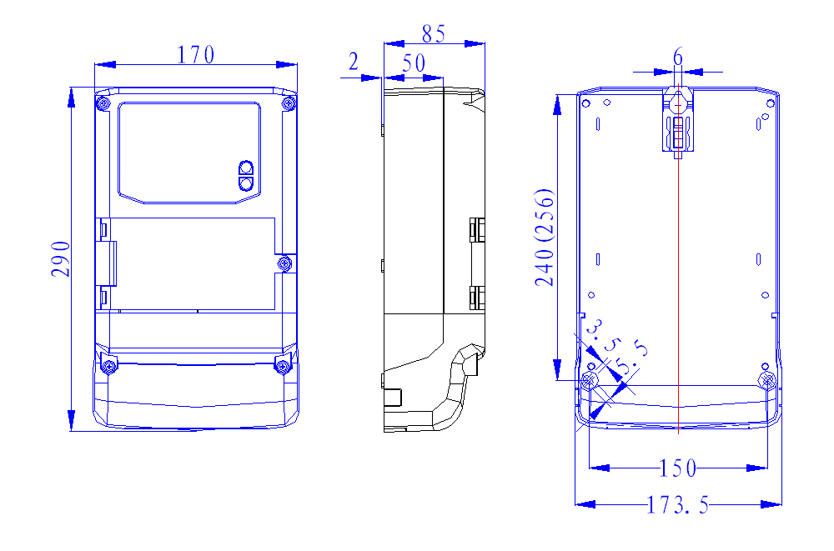
外形与安装图

制 造 商: 华立科技股份有限公司
地 址: 杭州市余杭区五常大道181号
电 话: 4008817000
电子邮箱: csc.dzb@holley.cn
邮政编码: 310023
物料编码

320082
6120705032689
AXc系列
(VH)

